Министерство науки и высшего образования Российской Федерации

Федеральное государственное бюджетное образовательное учреждение

высшего образования

«Вятский государственный университет»

Колледж ВятГУ

**ОТЧЕТ**

**ПО ДОМАШНЕЙ КОНТРОЛЬНОЙ РАБОТЕ №6**

**«Реализация элементарных структур данных»**

**ПО «МДК 05.02 Разработка кода информационных систем»**

Выполнил: студент учебной группы

ИСПк-202-52-00

Решетников Валерий

Олегович

Преподаватель:

Сергеева Елизавета Григорьевна

Киров

2024

**Цель работы:** изучение принципов работы с базовыми структурами данных, получение навыков организации case-меню.

Вариант 18.

**Задание:**

1. Написать программу для работы со структурой данных «Двусвязный список».
2. Структура данных должна быть реализована как на основе статической памяти, так и на основе динамической.
3. Работа со структурой должна осуществляться с помощью case-меню. Предусмотреть наглядную визуализацию содержимого структуры.

**Описание алгоритма:**

1. Объявление узла двусвязного списка, для списка на основе статической памяти создаём массив.
2. Создание процедур для инициализации списка, нахождения элемента, добавления элементов в начало списка, в конец списка, до и после элемента.
3. Создание процедур для удаления элемента из списка и вывода содержимого списка.
4. Создание процедуры Menu для вывода текста.
5. Создание процедур Staticc и Dynamic, содержащие case-меню.
6. Создание case-меню в основной части программы.
7. Двусвязный список – это структура данных, состоящая из последовательности элементов, каждый из которых содержит информационную часть и два указателя на соседние элементы. В таком списке каждый элемент (кроме первого и последнего) связан с предыдущим и следующим за ним элементами.
8. Программа содержит процедуры для добавления элементов (AddEnd, AddFirst, AddBefore и т.д.), функции FindElement и SFindElement для поиска элемента в списке на основе динамической и статической памяти соответственно, процедуры DeleteNode и Delete для удаления элемента в списке на основе динамической и статической памяти соответственно, процедуры DisplayList и Menu для вывода содержимого списка и текста с основными операциями, функции isFull и isEmpty для проверки на заполненность или пустоту списка. Процедуры Staticc и Dynamic для взаимодействия со списком.

**Схемы алгоритмов:**

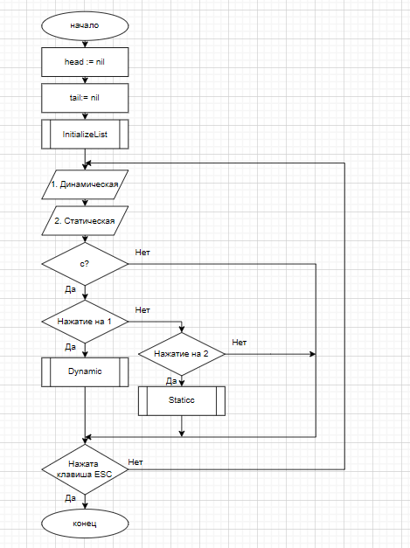

Рисунок 1 – Основная программа

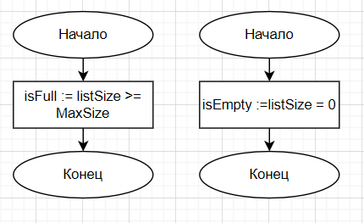

Рисунок 2 – Функции isFull и isEmpty

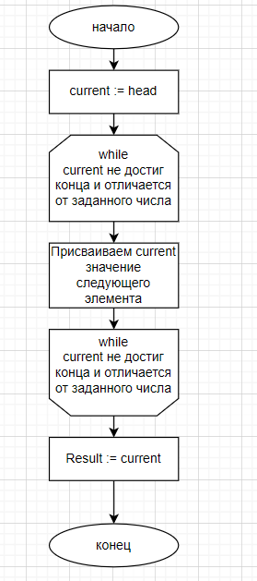

Рисунок 3 –Функция для поиска элемента

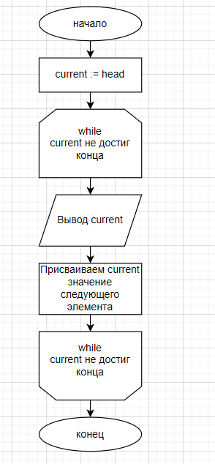

Рисунок 4 – Процедура DisplayList

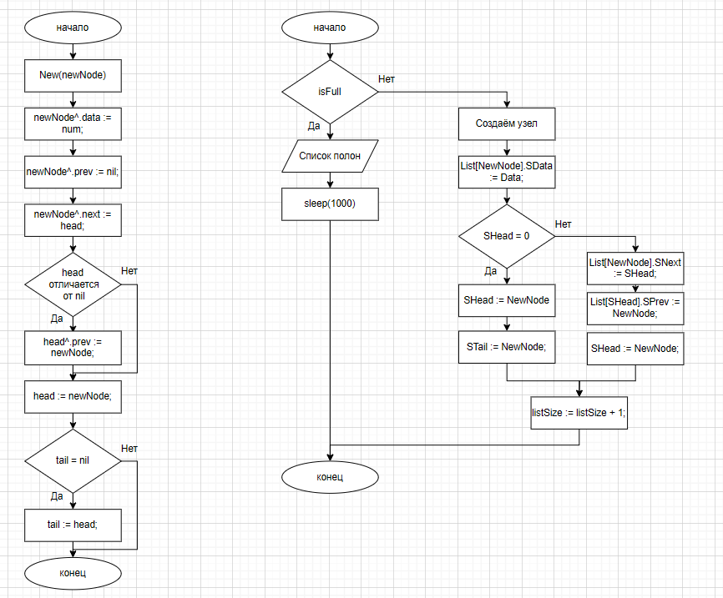

Рисунок 5 – Процедуры для вставки в начало списка для динамической и статической памяти соответственно

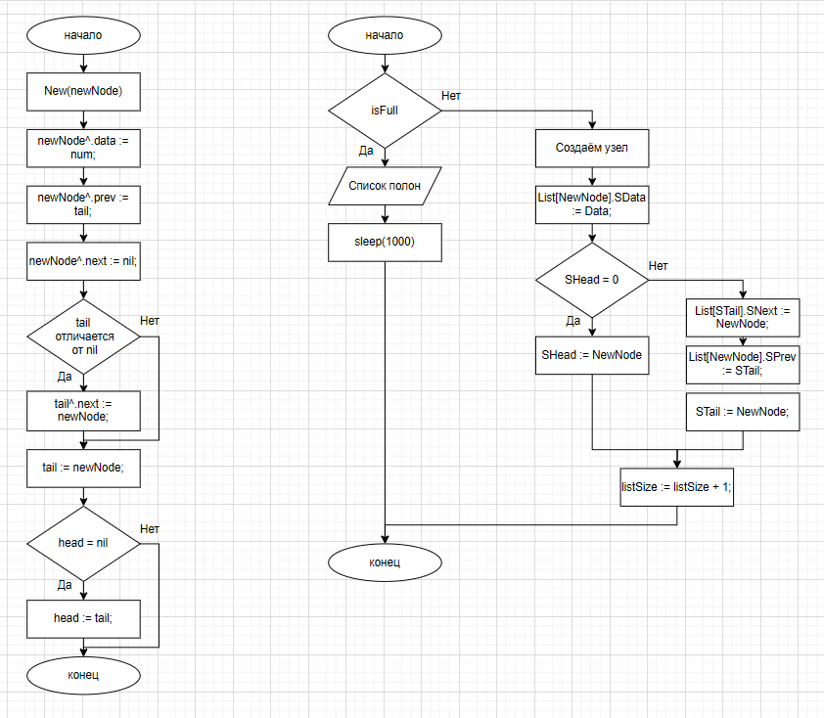

Рисунок 6 – Процедуры для вставки в конец списка для динамической и статической памяти соответственно

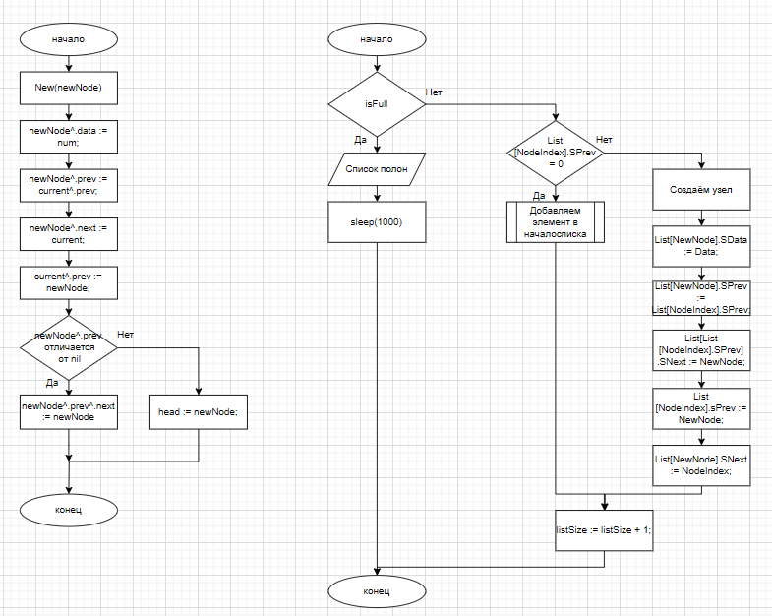

Рисунок 7 – Процедуры для вставки перед элементом списка для динамической и статической памяти соответственно

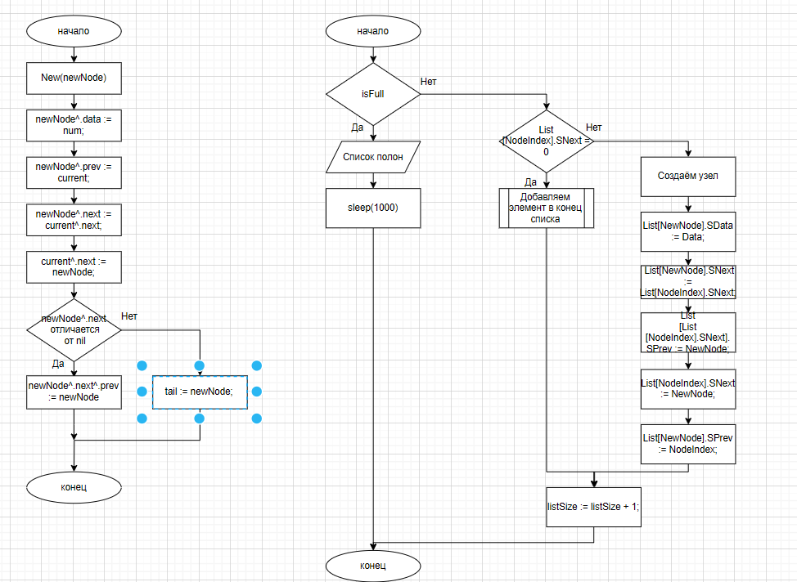

Рисунок 8 – Процедуры для вставки после элемента списка для динамической и статической памяти соответственно

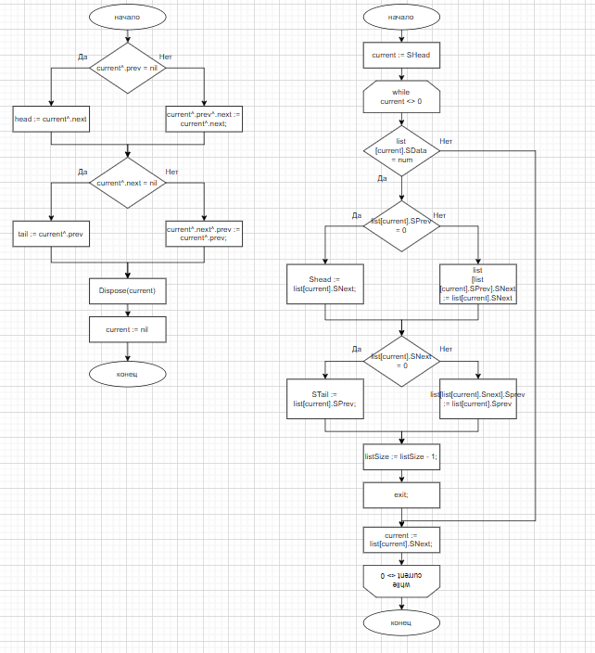

Рисунок 9 – Процедуры для удаления элемента из списка для динамической и статической памяти соответственно

Результат выполнения

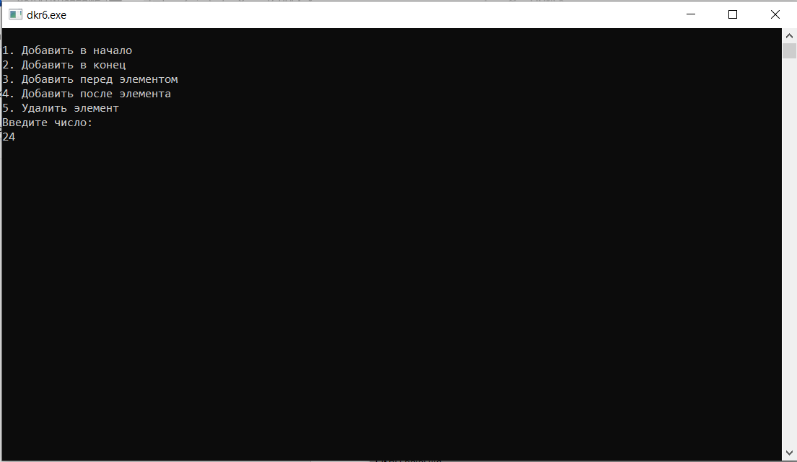

Рисунок 10 – Добавление в начало списка

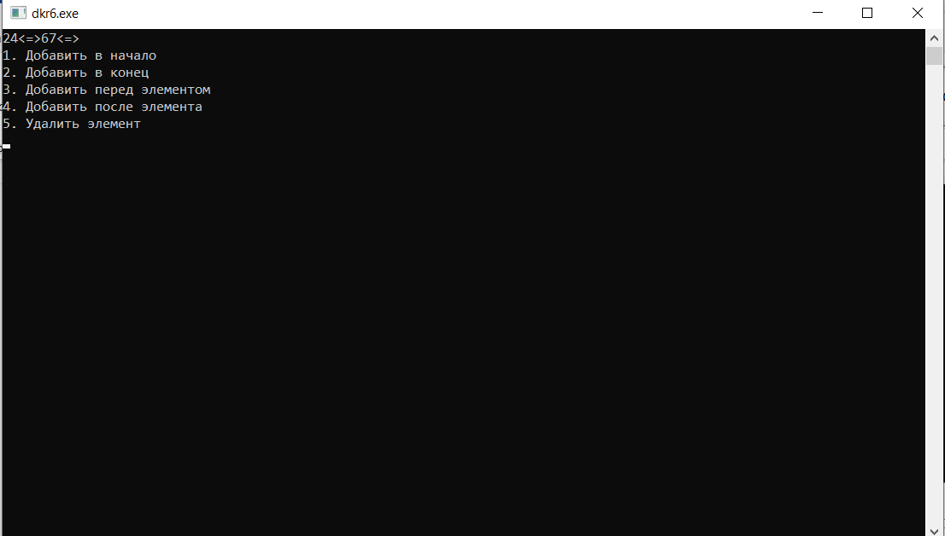

Рисунок 11 – Добавление элемента в конец

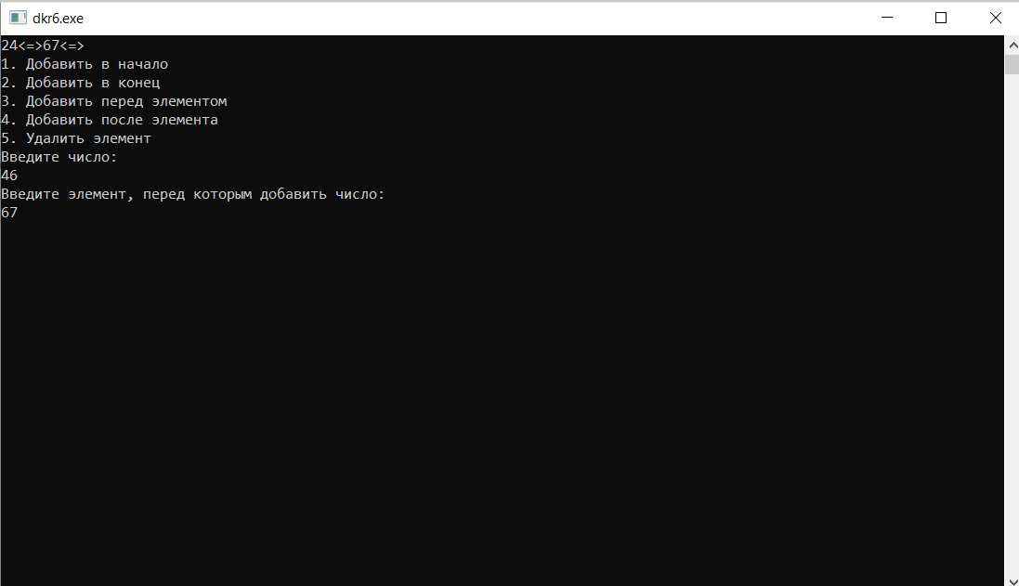

Рисунок 12 – Добавление перед элементом

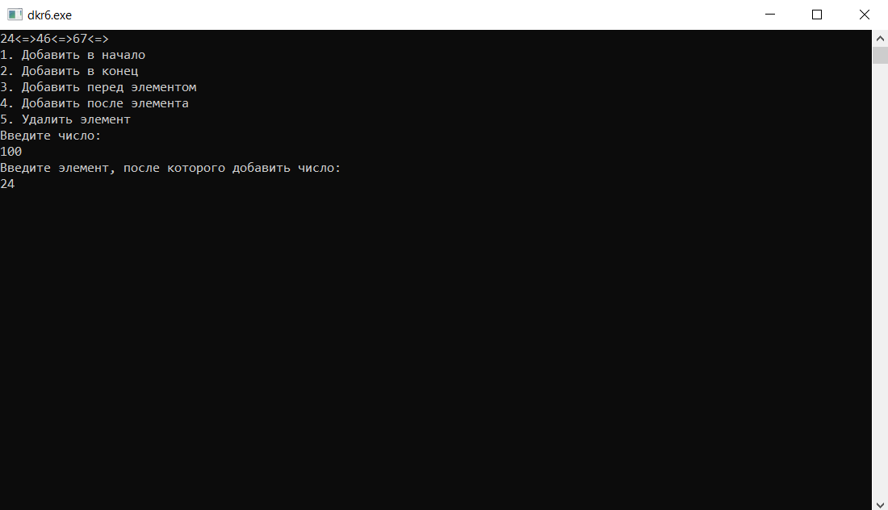

Рисунок 13 – Добавление после элемента

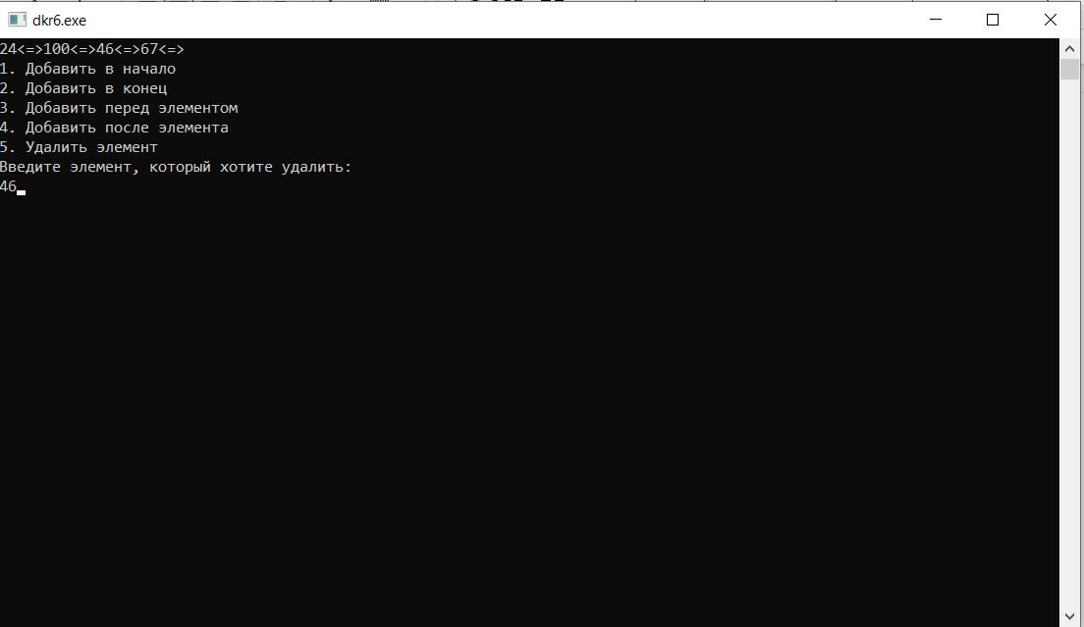

Рисунок 14 – Удаление элемента

**Вывод**

Таким образом, данная программа на Pascal позволяет работать со структурой данных «Двусвязный список».

Структура данных была реализована как на основе статической, так и на основе динамической памяти. Работа со структурой осуществляется с помощью case-меню. Также была предусмотрена наглядная визуализация содержимого структуры.

Разработанная программа и алгоритм представляют собой пример использования навыков работы с базовыми структурами данных. Были получены навыки организации case-меню. В процессе работы были изучены основные принципы работы структуры данных «Двусвязный список».

При выполнении работы проблем не возникло.